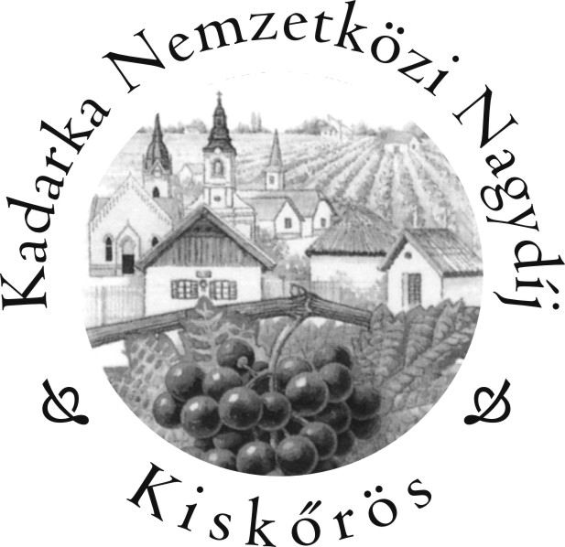 XXIII. Kadarka Nemzetközi Borverseny

Szervezők a következők: Főszervező: - István Borház
Szervezők: - Kunsági Borvidék Hegyközségi Tanácsa
- Kiskőrös Város Önkormányzata
- Kiskőrös Város Hegyközsége
- Kiskőrösi „Gondűző” Borlovagrend
- Kiskőrösi Kadarka Kör

valamint a szervező bizottság tagjai: - Kósa Gyula ötletgazda
- Reile Gizella
- Polyákné Csengődi Éva
- Keresztes József
- Filus János

